Факультет Программной Инженерии и Компьютерной Техники

Лабораторная работа №1
По дисциплине «Информационные системы»
Вариант 61379851

Выполнил:
Плющев Александр Алексеевич
Группа P3313
Проверил:
Кобик Никита Алексеевич

Оглавление
1.Задание 3
2. Диаграммы классов 5
3. Исходный код системы 5
4. Вывод 5

Задание
Вариант 61379851
Внимание! У разных вариантов разный текст задания!
Реализовать информационную систему, которая позволяет взаимодействовать с объектами класса Vehicle, описание которого приведено ниже:

public class Vehicle {
private Integer id; //Поле не может быть null, Значение поля должно быть больше 0, Значение этого поля должно быть уникальным, Значение этого поля должно генерироваться автоматически
private String name; //Поле не может быть null, Строка не может быть пустой
private Coordinates coordinates; //Поле не может быть null
private java.util.Date creationDate; //Поле не может быть null, Значение этого поля должно генерироваться автоматически
private VehicleType type; //Поле не может быть null
private float enginePower; //Значение поля должно быть больше 0
private Integer numberOfWheels; //Поле не может быть null, Значение поля должно быть больше 0
private Integer capacity; //Поле не может быть null, Значение поля должно быть больше 0
private double distanceTravelled; //Значение поля должно быть больше 0
private Float fuelConsumption; //Поле может быть null, Значение поля должно быть больше 0
private FuelType fuelType; //Поле может быть null
}
public class Coordinates {
private double x; //Значение поля должно быть больше -648
private double y;
}
public enum VehicleType {
HELICOPTER,
SUBMARINE,
MOTORCYCLE,
CHOPPER;
}
public enum FuelType {
KEROSENE,
ALCOHOL,
MANPOWER,
NUCLEAR;
}

Разработанная система должна удовлетворять следующим требованиям:
—
Основное назначение информационной системы - управление объектами, созданными на основе заданного в варианте класса.
—
Необходимо, чтобы с помощью системы можно было выполнить следующие операции с объектами: создание нового объекта, получение информации об объекте по ИД, обновление объекта (модификация его атрибутов), удаление объекта. Операции должны осуществляться в отдельных окнах (интерфейсах) приложения. При получении информации об объекте класса должна также выводиться информация о связанных с ним объектах.
—
При создании объекта класса необходимо дать пользователю возможность связать новый объект с объектами вспомогательных классов, которые могут быть связаны с созданным объектом и уже есть в системе.
—
Выполнение операций по управлению объектами должно осуществляться на серверной части (не на клиенте), изменения должны синхронизироваться с базой данных.
—
На главном экране системы должен выводиться список текущих объетов в виде таблицы (каждый атрибут объекта - отдельная колонка в таблице). При отображении таблицы должна использоваться пагинация (если все объекты не помещаются на одном экране).
—
Нужно обеспечить возможность фильтровать/сортировать строки таблицы, которые показывают объекты (по значениям любой из строковых колонок). Фильтрация элементов должна производиться только по полному совпадению.
—
Переход к обновлению (модификации) объекта должен быть возможен из таблицы с общим списком объектов и из области с визуализацией объекта (при ее реализации).
—
При добавлении/удалении/изменении объекта, он должен автоматически появиться/исчезнуть/измениться в интерфейсах у других пользователей, авторизованных в системе.
—
Если при удалении объекта с ним связан другой объект, операция должна быть отменена, пользователю нужно сообщить о невозможности удаления объекта.
—
Пользователи должны иметь возможность просмотра всех объектов. Для модификации объекта должно открываться отдельное диалоговое окно. При вводе некорректных значений в поля объекта должны появляться информативные сообщения о соответствующих ошибках.
В системе должен быть реализован отдельный пользовательский интерфейс для выполнения специальных операций над объектами:
—
Вернуть один (любой) объект, значение поля id которого является максимальным.
—
Вернуть количество объектов, значение поля fuelType которых больше заданного.
—
Вернуть массив объектов, значение поля name которых содержит заданную подстроку.
—
Найти все транспортные средства заданного типа.
—
Найти все транспортные средства с мощностью двигателя в заданном диапазоне.
Представленные операции должны быть реализованы в рамках компонентов бизнес-логики приложения без прямого использования функций и процедур БД.
Особенности хранения объектов, которые должны быть реализованы в системе:
—
Организовать хранение данных об объектах в реляционной СУБД (PostgreSQL). Каждый объект, с которым работает ИС, должен быть сохранен в базе данных.
—
Все требования к полям класса (указанные в виде комментариев к описанию классов) должны быть выполнены на уровне ORM и БД.
—
Для генерации поля id использовать средства базы данных.
—
Для подключения к БД на кафедральном сервере использовать хост pg, имя базы данных - studs, имя пользователя/пароль совпадают с таковыми для подключения к серверу.
При создании системы нужно учитывать следующие особенности организации взаимодействия с пользователем:
—
Система должна реагировать на некорректный пользовательский ввод, ограничивая ввод недопустимых значений и информируя пользователей о причине ошибки.
—
Переходы между различными логически обособленными частями системы должны осуществляться с помощью меню.
—
При добавлении/удалении/изменении объекта, он должен автоматически появиться/исчезнуть/измениться на области у всех других клиентов.
При разработке ИС должны учитываться следующие требования:
—
В качестве основы для реализации ИС необходимо использовать Spring MVC.
—
Для создания уровня хранения необходимо использовать Hibernate.
—
Разные уровни приложения должны быть отделены друг от друга, разные логические части ИС должны находиться в отдельных компонентах.

2. Диаграммы классов

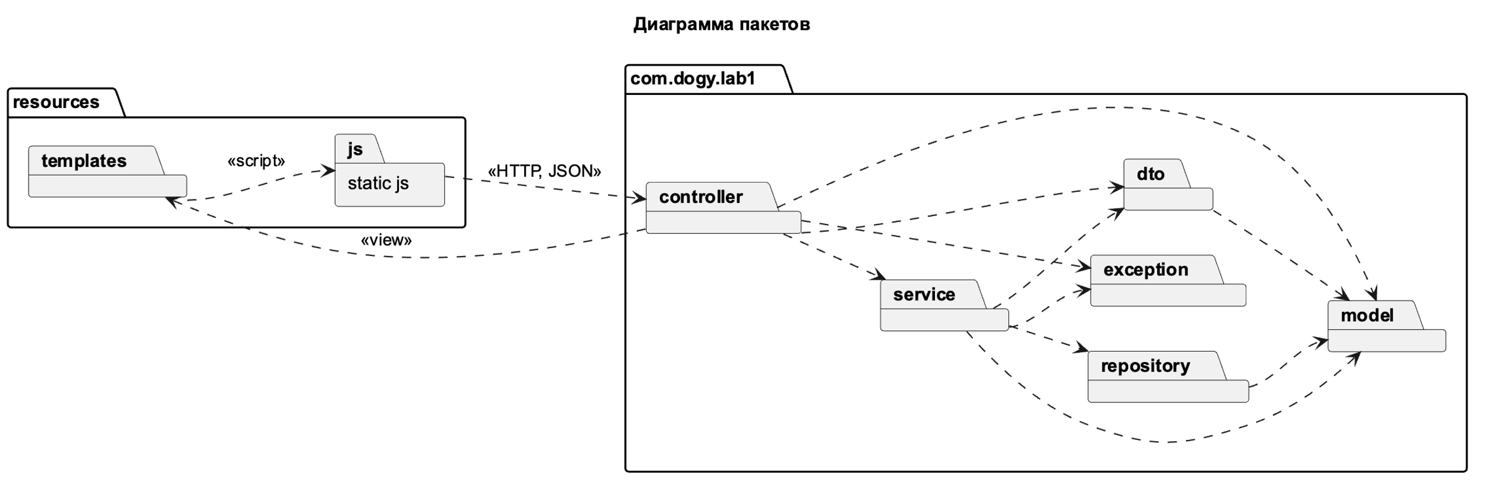

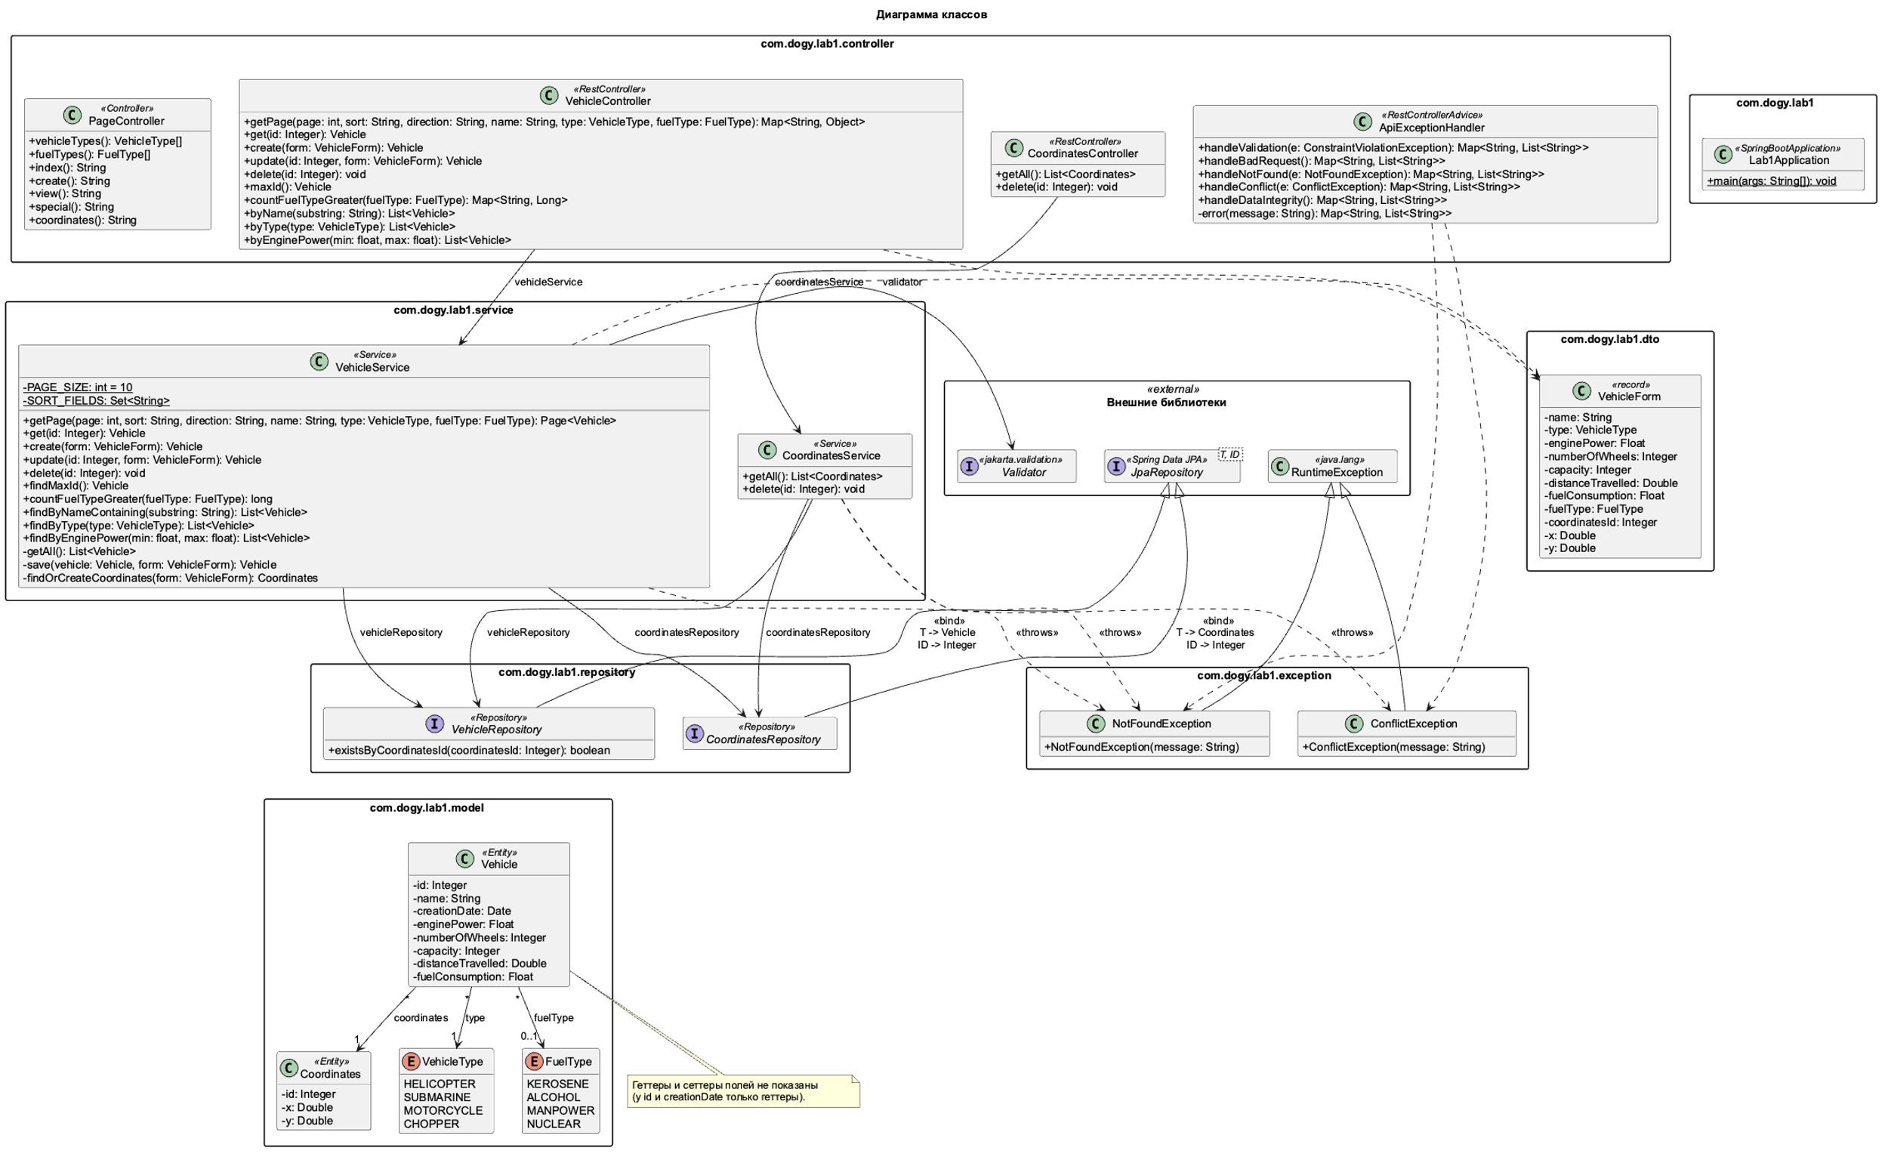

3. Исходный код системы

Исходный код системы представлен в репозитории:
https://github.com/DogyGamer/is_lab1/

4. Вывод

В ходе выполнения данной лабораторной работы я разработал информационную систему для учета транспортных средств. Реализовал все необходимые операции по созданию, удалению, просмотру транспортных средств. А так же специальные операции, а именно:
- Вернуть один (любой) объект, значение поля id которого является максимальным.
- Вернуть количество объектов, значение поля fuelType которых больше заданного.
- Вернуть массив объектов, значение поля name которых содержит заданную подстроку.
- Найти все транспортные средства заданного типа.
- Найти все транспортные средства с мощностью двигателя в заданном диапазоне.
А так же продумал реакцию на некорректный пользовательский ввод, реализовал ограничения моделей через аннотации. А так же реализовал механизм автоматической отрисовки актуальных данных модели, при изменении ее другим пользователем.

